○菊池市企業立地の促進等による地域における産業集積の形成及び活性化に関する法律第10条第1項の規定に基づく準則を定める条例
平成20年３月28日
条例第１号
（趣旨）
第１条 この条例は、企業立地の促進等による地域における産業集積の形成及び活性化に関する法律(平成19年法律第40号。以下「法」という。)第10条第１項の規定に基づき、工場立地法(昭和34年法律第24号)第４条第１項の規定により公表された準則(以下「法準則」という。)に代えて適用すべき準則を定めるものとする。
（定義）
第２条 この条例において使用する用語は、工場立地法において使用する用語の例による。
（区域並びに緑地及び環境施設の敷地面積に対する割合）
第３条 この条例を適用する区域(以下「適用区域」という。)は、法第５条第１項の規定により作成し、同条第５項の規定による同意を得たくまもと輸送用機械関連産業集積形成基本計画、くまもと半導体関連産業集積形成基本計画及びくまもと食料品・医薬品関連産業集積形成基本計画に定める集積区域における重点地域とし、適用区域における製造業等に係る工場又は事業場の緑地及び環境施設のそれぞれの面積の敷地に対する割合は次の表のとおりとする。
 | 区域の範囲（重点地域名） | 緑地の面積の敷地面積に対する割合 | 環境施設面積の敷地面積に対する割合
甲種区域 | 菊池工業団地、森北工業団地、菊池村田地域、菊池森北地域、住吉工業団地、富の原工業団地、富の原地区、花房地区、永工業団地、永地区、蘇崎工業団地、川辺工業団地、田島工業団地、田島地区、林原工業団地、熊本北工業団地、川辺工業適地、川辺地区、新明地区 | 100分の15以上 | 100分の20以上
乙種区域 | 菊池大琳寺地域 | 100分の10以上 | 100分の15以上
附 則
（施行期日）
１ この条例は、公布の日から施行する。
（既存工場等に係る面積の算定）
２ 次項に定める場合を除き、昭和49年6月28日に設置されている又は設置のための工事が行われている工場立地法第６条第１項に規定する製造業等に係る工場又は事業場(以下「既存工場等」という。)が第３条の表における区域内に存する場合であって、当該既存工場等において、生産施設の面積の変更(生産施設の面積の減少を除く。以下同じ。)が行われるときは、同条の表の各欄に定める割合に適合する緑地及び環境施設の面積算定は、それぞれ次の表に掲げる式によって行うものとする。
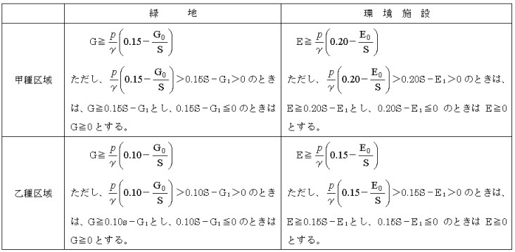
これらの式において、G、P、γ、G0、S、G１、E、E０及びE１は、それぞれ次の数値を表すものとする。
G 当該変更に伴い設置する緑地の面積
P 当該変更に係る生産施設の面積
γ 当該既存工場等が属する工場立地に関する法準則別表第１の上欄に掲げる業種についての同表の下欄に掲げる割合
G０ 当該変更に係る届出前に設置されている緑地(当該届出前に届け出られた緑地の面積の変更に係るものを含む。)の面積の合計のうち、昭和49年６月29日以後の当該変更以外の生産施設の面積の変更に伴い最低限設置することが必要な緑地の面積の合計を超える面積
S 当該既存工場等の敷地面積
G１ 当該変更に係る届出前に設置されている緑地(当該届出前に届け出られた緑地の面積の変更に係るものを含む。)の面積の合計
E 当該変更に伴い設置する環境施設の面積
E０ 当該変更に係る届出前に設置されている環境施設(当該届出前に届け出られた環境施設の面積の変更に係るものを含む。)の面積の合計のうち、昭和49年６月29日以後の当該変更以外の生産施設の面積の変更に伴い最低限設置することが必要な環境施設の面積の合計を超える面積
E１ 当該変更に係る届出前に設置されている環境施設(当該届出前に届け出られた環境施設の面積の変更に係るものを含む。)の面積の合計
３ 法準則別表第１の上欄に掲げる2以上の業種に属する既存工場等が、適用区域に存する場合であって、当該既存工場等において生産施設の面積の変更が行われるときは、第３条に定める割合に適合する緑地及び環境施設の面積の算定は、それぞれ次の表に掲げる式によって行うものとする。
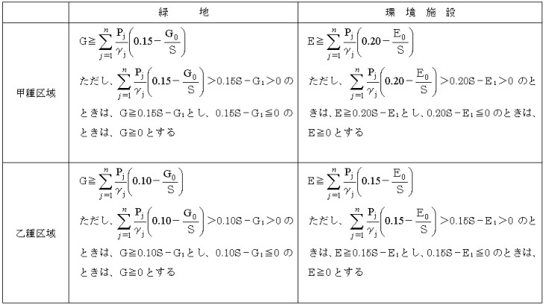
これらの式において、G、ｎ、Pj、γj、G0、S、G1、E、E0及びE1は、それぞれ次の数値を表すものとする。
G 当該変更に伴い設置する緑地の面積
n 当該既存工場等が属する業種の個数
Pj 当該変更に係るj業種に属する生産施設の面積
γj j業種についての法準則別表第１の下欄に掲げる割合
G0 当該変更に係る届出前に設置されている緑地(当該届出前に届け出られた緑地の面積の変更に係るものを含む。)の面積の合計のうち、昭和49年６月29日以後の当該変更以外の生産施設の面積の変更に伴い最低限設置することが必要な緑地の面積の合計を超える面積
S 当該既存工場等の敷地面積
G１ 当該変更に係る届出前に設置されている緑地(当該届出前に届け出られた緑地の面積の変更に係るものを含む。)の面積の合計
E 当該変更に伴い設置する環境施設の面積
E０ 当該変更に係る届出前に設置されている環境施設(当該届出前に届け出られた環境施設の面積の変更に係るものを含む。)の面積の合計のうち、昭和49年６月29日以後の当該変更以外の生産施設の面積の変更に伴い最低限設置することが必要な環境施設の面積の合計を超える面積
E１ 当該変更に係る届出前に設置されている環境施設(当該届出前に届け出られた環境施設の面積の変更に係るものを含む。)の面積の合計

